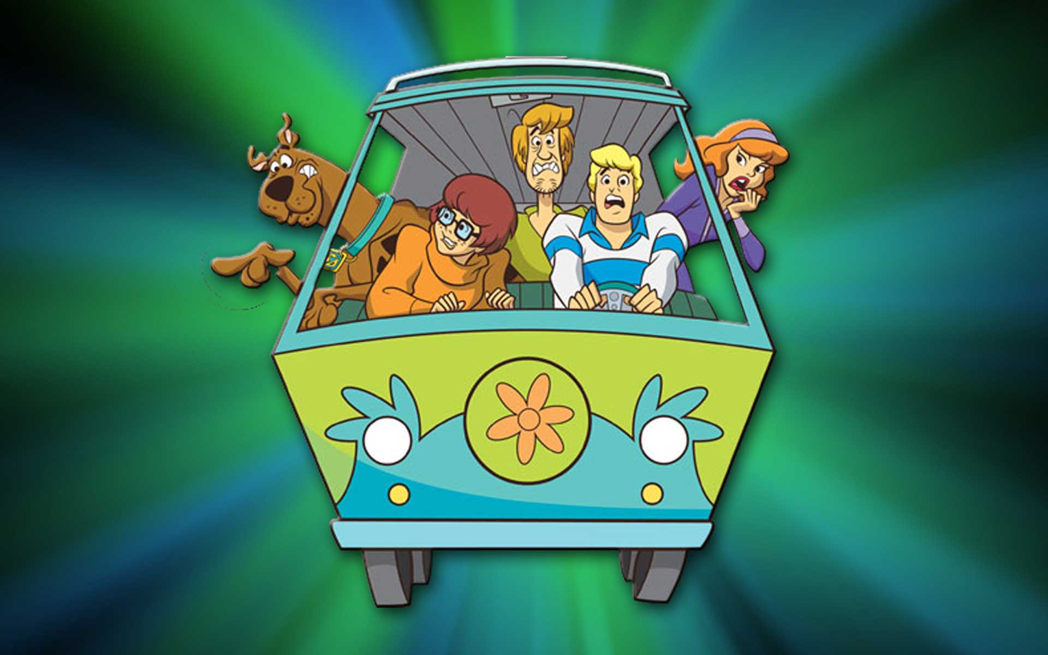***UNIVERSIDAD AUTÓNOMA DE SAN LUIS POTOSI***

***FACULTAD DE INGENIERÍA***

***MATERIA:***

***PROGRAMACIÓN ORIENTADA A OBJETOS***

***TEMA:***

**MANUAL DEL USUARIO**

**PROFESOR:**

**DR. CESAR AUGUSTO PUENTE MONTEJANO**

**ALUMNO:**

**PABLO ANDRÉS CASTAÑEDA ESTRADA**

**SAN LUIS POTOSI S.L.P.**



El entorno del juego despliega el siguiente menú

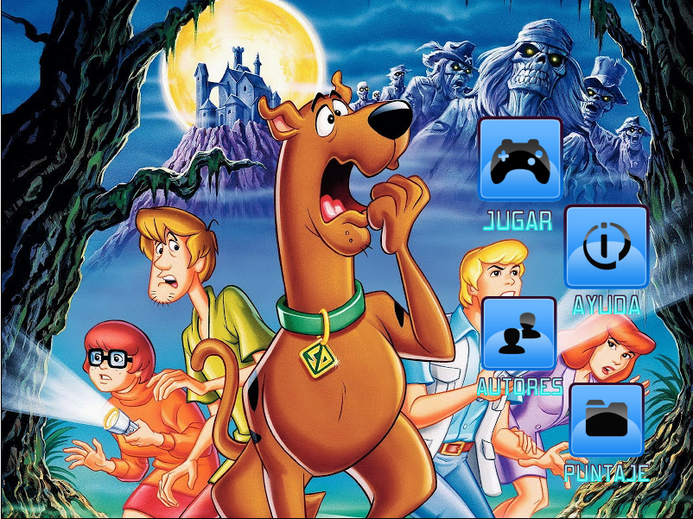

OPCIÓN DE AYUDA

OPCIÓN DE AUTORES

OPCIÓN DE RECORDS

OPCIÓN DE JUGAR

AL DARLE CLIK EN CUALQUIER OPCIÓN SE DESPLEGARAN LO INDICADO EN EL ICONO.

AL PASAR EL RATORN SOBRE CUALQUEIR ICONO ESTE PERDERA SU LUZ INDICANDO QUE PUEDES DARLE CLICK.

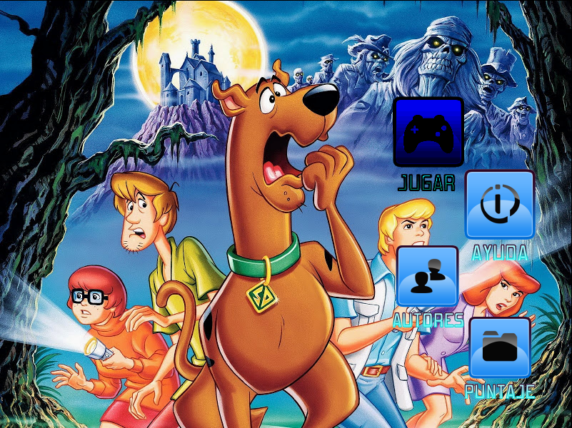

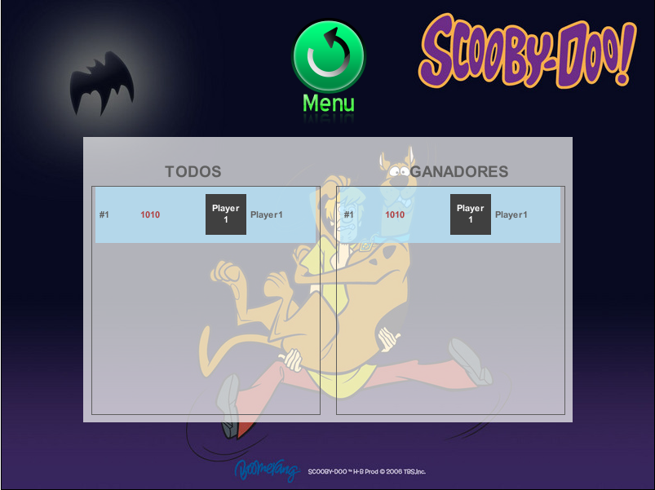EJEMPLO AL DAR CLIK EN LA OPCIÓN RECOR TE APARECERA LA SIGUIENTE PANTALLA

BOTON CON EL CUAL REGRESAS AL MENU PRINCIPAL

RECORDS

AL DAR CLIK EN LA OPCIÓN JUGAR COMENZARA EL JUEGO DE LA SIGUIENTE MANERA

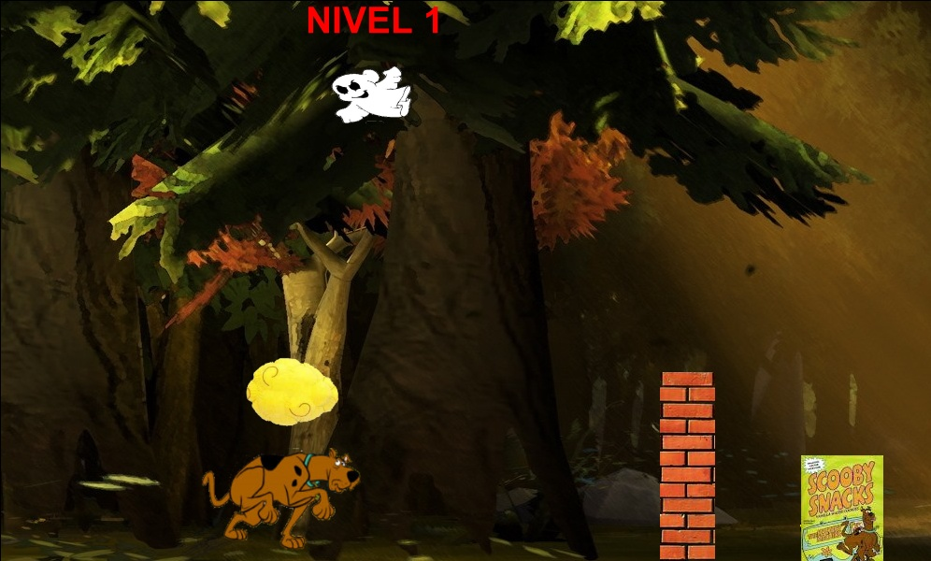

SCOOBY GALLETAS LLEGAS A ELLS PARA PASAR DE NIVEL

OBSTACULO

JUGADOR

NUBE QUE TE AYUDA A EVITAR LOS OBSTACULOS

ENEMIGO

PARA PODER PASAR EL NIVEL EL JUGADOR TENDRA QUE EVITAR SER TOCADO POR LOS ENEMIGOS Y POR LOS OBSTACULOS YA QUE AL NO HACERLO EL PERDERA AUTOMATICA MENTE SU VIDA.

EL JUGADOR TENDRA QUE LLEGAR HASTA LAS SCOOBY GALLETAS PARA PODER AVANCAR EN LOS NIVELES



NIVELES

PRIMER NIVEL



SCOOBY GALLETAS

OBTACULO

JUGADOR

NUBE PARA BRINCAR

ENEMIGO

EL JUGADOR SE NUEVE CON LAS FLECHAS DE DIRRECIÓN

|  |  |
| --- | --- |
| MOVIMIENTO | TECLA |
| DERECHA |  |
| IZQUIERDA |  |
| SALTO DERECHA |  |
| SALTO IZQUIERDA |  |

SEGUNDO NIVEL

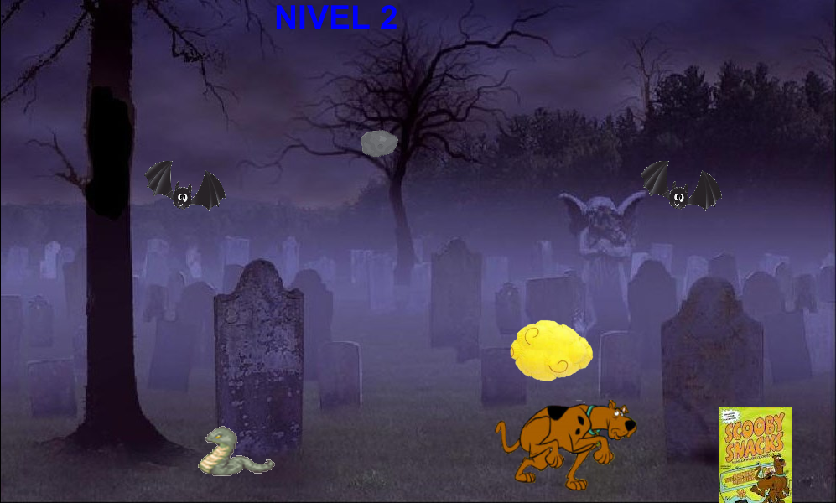

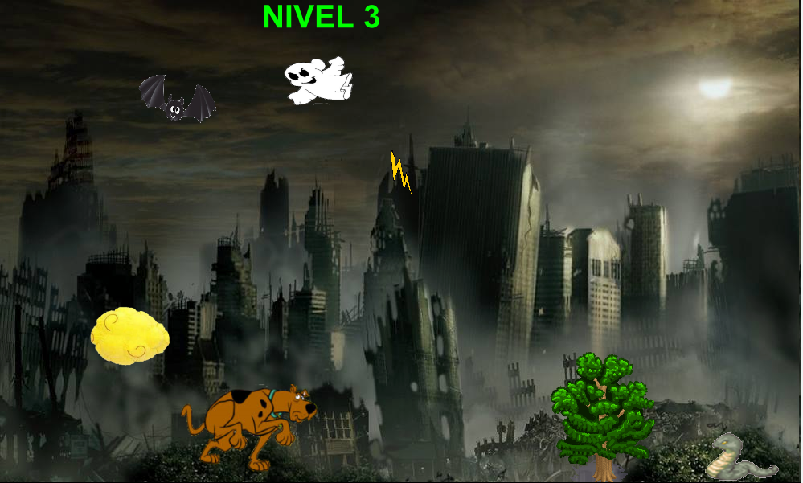TERCER NIVEL

AL PERDER TU UNICA VIDA DESPLEJARA LA SIGUIENTE PANTALLA

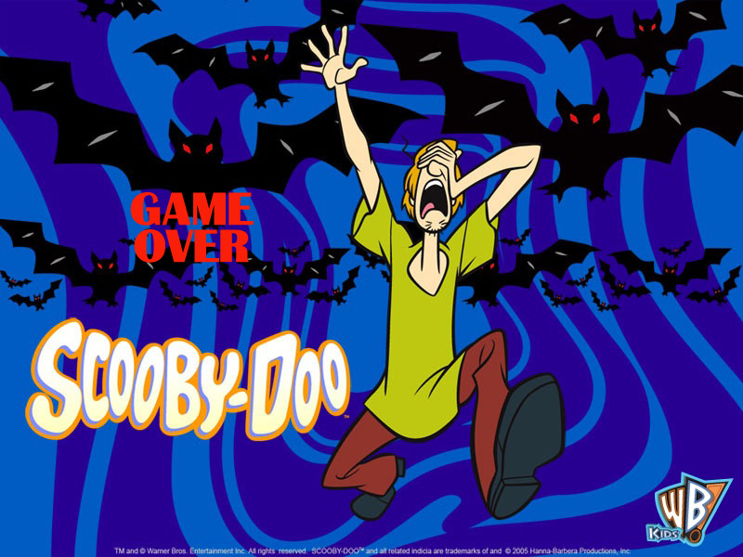

AL GANAR APARECERA LA SIGUIENTE PANTALLA

